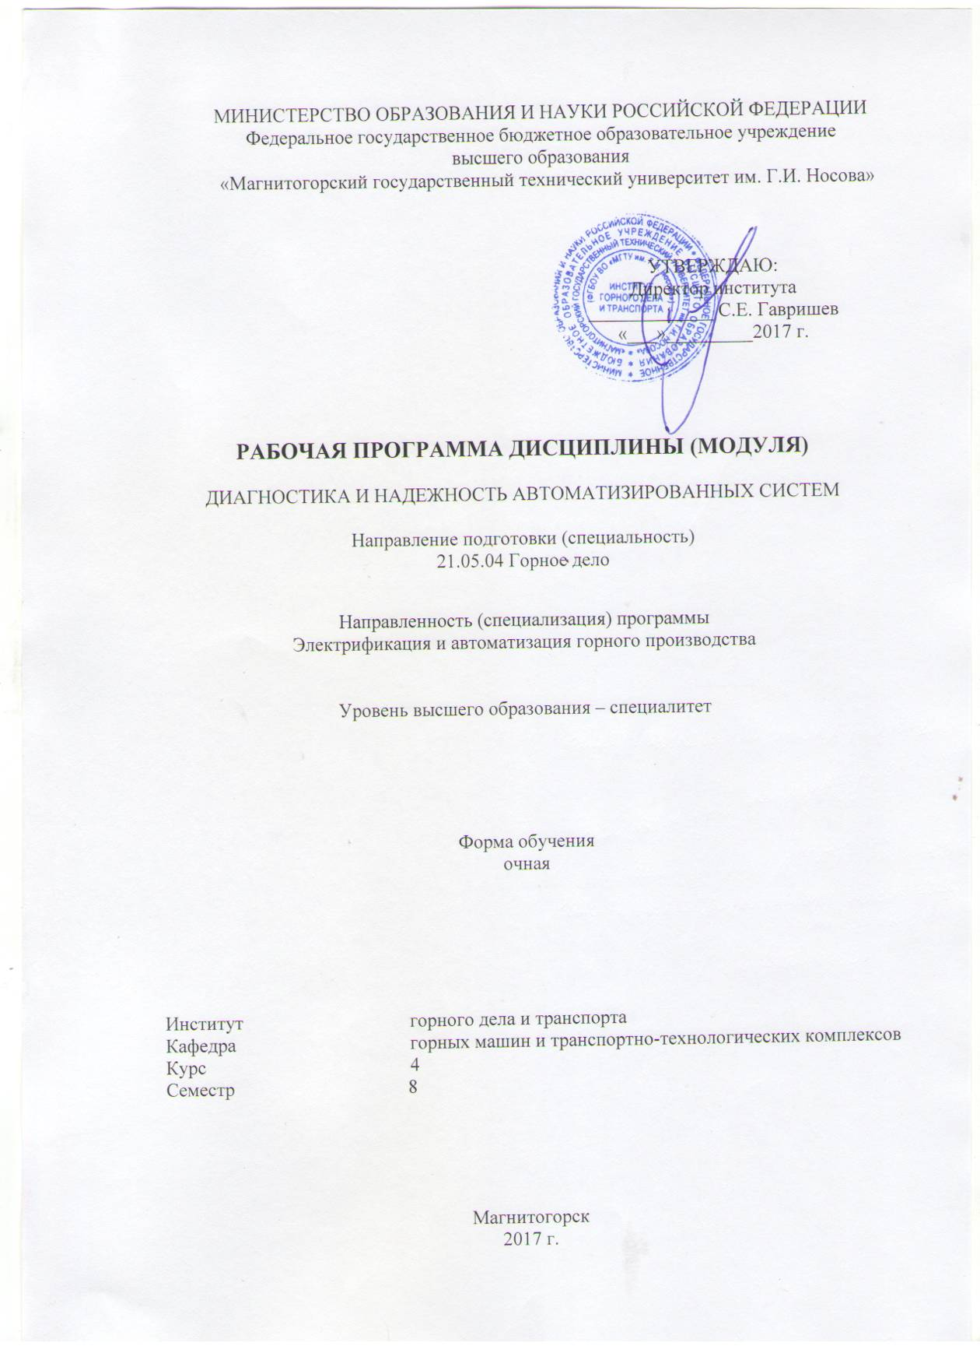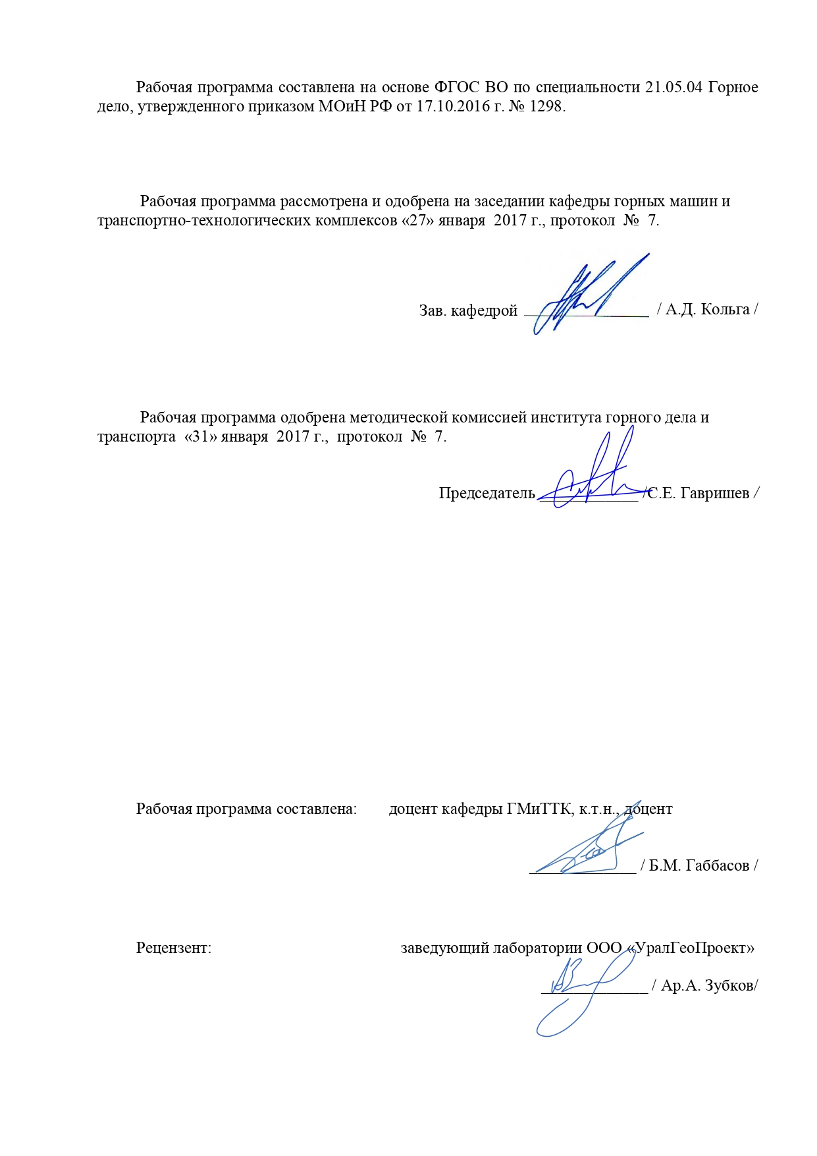

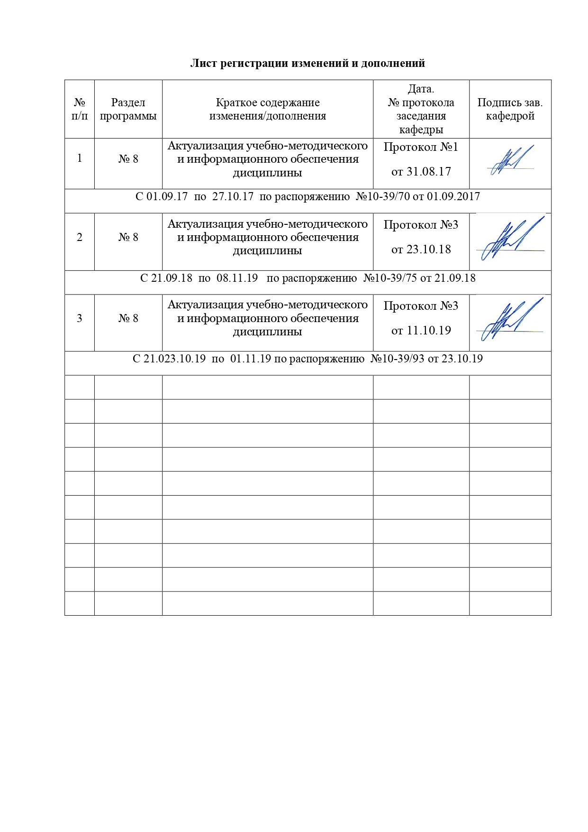

1 Цели освоения дисциплины (модуля)
Целями освоения дисциплины (модуля) «Диагностика и надёжность автоматизированных систем» являются:
приобретение студентами основополагающих знаний в области анализа, построения альтернативных моделей и расчета характеристик надежности восстанавливаемых и невосстанавливаемых систем, способов оптимального резервирования, расчета надежности программного обеспечения, а также в приобретении навыков по проектированию эргономичных систем, оценке и повышения качества создаваемой АСУ ТП.

2 Место дисциплины (модуля) в структуре образовательной программы
подготовки специалиста
Дисциплина «Диагностика и надёжность автоматизированных систем» входит в вариативную часть дисциплин по выбору профессионального цикла (Б1.В.ДВ.3.1) основной образовательной программы ВО по направлению подготовки 21.05.04 «Горное дело», специализации «Электрификация и автоматизация горного производства». Изучается студентами на 4 курсе (8 семестр).
Для изучения дисциплины необходимы знания, сформированные в результате изучения:
- Б1.В.ДВ.5.1 Средства электроавтоматики в гидро- и пневмоприводах;
- Б1.В.ДВ.5.2 Теории автоматов.
Знания, полученные при изучении данной дисциплины, будут необходимы для изучения следующих дисциплин:
- Б1.Б.37 Теория автоматического управления;
- Б1.В.ОД.4 Автоматизированный электропривод машин и установок горного производства;
- Б1.В.ОД.5 Автоматика машин и установок горного производства;
- Б1.В.ДВ.1.1 Управление техническими системами;
- Б1.В.ДВ.6.1 Программируемые контроллеры в системах автоматизации производственных процессов;
- Б1.В.ДВ.6.2 Современные системы автоматизации на горных предприятиях.

3 Компетенции обучающегося, формируемые в результате освоения
дисциплины (модуля) и планируемые результаты обучения
В результате освоения дисциплины (модуля) «Диагностика и надёжность автоматизированных систем» обучающийся должен обладать следующими компетенциями:

Структурный элемент  компетенции | Уровень освоения компетенций
Структурный элемент  компетенции | Пороговый  уровень | Средний  уровень | Высокий  уровень
ПК-8 готовностью принимать участие во внедрении автоматизированных систем управления производством
Знать схемы подключения дискретных и аналоговых датчиков, а также схемы подключения нагрузки | Демонстрирует частичные знания схем подключения к входам и выходам программируемого реле | Демонстрирует знания схем подключения к входам и выходам программируемого логического контроллера и программируемого реле, но только российской фирмы Owen или RealLab | Раскрывает полное знание схем подключения к входам и выходам программируемого логического контроллера и программируемого реле
Уметь подключать к компьютеру (программируемому реле, программируемому логическому контроллеру) датчики, измерительные преобразователи и исполнительные устройства | При подключении датчиков к программируемому реле, программируемому логическому контроллеру использует только дискретные входы и дискретного выходы и при разработке конкретной системы не учитывает множество сложных практических вопросов, касающихся стандартизации, безопасности, коммерческой эффективности, технологичности, точности, надежности, совместимости, технического сопровождения и т.п. | Подключает к компьютеру (программируемому реле, программируемому логическому контроллеру) датчики, измерительные преобразователи и исполнительные устройства, но только российской фирмы Owen или RealLab | Готов и умеет подключать к компьютеру (программируемому реле, программируемому логическому контроллеру) датчики, имеющие стандартный сигнал по напряжению ±10 В и по току 4÷20 мА, измерительные преобразователи и исполнительные устройства
Владеть экспериментальными методами получения моделей технологических объектов управления | Владеет отдельными экспериментальными методами получения моделей технологических объектов управления | Владеет приемами идентификации технологических объектов управления | Демонстрирует владение экспериментальными методами получения моделей технологических объектов управления
ПСК-10.4 способностью и готовностью создавать и эксплуатировать системы автоматизации технологических процессов, машин и установок горного производства
Знать языки программирования для ПЛК и ПР |  | Сформированные знания функций основных логических элементов и функциональных блоков программы
Уметь разрабатывать коммутационную программу для программируемого реле и для программируемого логического контроллера по собственному алгоритму | В целом успешно, но для решения ряда задач малой автоматизации, с использованием только программируемого реле и среды программирования Owen Logic | В целом успешные, но только для сред программирования  Owen Logic и CoDeSys | Сформированное умение разрабатывать коммутационную программу для программируемого реле и для программируемого логического контроллера по собственному алгоритму на пяти языках программирования международного стандарта МЭК 61131-3
Владеть синтезом релейно-контактной комбинационной и последовательностной системы логического управления | В целом успешное, но с последующей разработкой коммутационной программы только для дискретных входов и выходов | В целом успешное, но с последующей разработкой коммутационной программы только на графическом языке релейно-контактных схем или функциональных блоковых диаграмм | Успешное проектирование релейно-контактной комбинационной системы логического управления с последующей разработкой коммутационной программы на графическом языке релейно-контактных схем, функциональных блоковых диаграмм и последовательностных функциональных диаграмм

4 Структура и содержание дисциплины (модуля)
Общая трудоемкость дисциплины составляет 3 единицы 108 часов:
– аудиторная работа – 54 часа;
– самостоятельная работа – 54 часа;
– подготовка к зачету – 4 часа.

Раздел/ тема  дисциплины | Семестр | Виды учебной работы,  включая самостоятельную работу студентов и  трудоемкость (в часах) |  |  | Формы текущего и  промежуточного  контроля успеваемости | Код и структурный  элемент компетенции
Раздел/ тема  дисциплины | Семестр | лекции | практич. занятия | самост.  раб. | Формы текущего и  промежуточного  контроля успеваемости | Код и структурный  элемент компетенции
1. Введение.  Основные понятия и определения. Классификация отказов | 8 | 4 | 2 | 6 | Устный опрос | ПК-8 – зув  ПСК-10.4 – зув
2. Показатели надежности АСУ. Анализ надежности АСУ в процессе проектирования | 8 | 4 | 2/1 | 6 | Устный опрос | ПК-8 – зув  ПСК-10.4 – зув
3. Эффективность АСУ. Методы повышения надежности АСУ | 8 | 4 | 2/1 | 6 | Устный опрос | ПК-8 – зув  ПСК-10.4 – зув
4. Резервирование АСУ. Техническая диагностика АСУ, алгоритмы и методы диагностирования | 8 | 4 | 2 | 6 | Устный опрос | ПК-8 – зув  ПСК-10.4 – зув
Итого по разделу |  | 16 | 8/2 | 24 | Рубежная контрольная работа
5. Принципы построения надежных АСУ. Диагностика и надежность АСУ, построенных на базе персональных компьютеров | 8 | 4 | 2/1 | 6 | Устный опрос | ПК-8 – зув  ПСК-10.4 – зув
6. Классические симметричные криптосистемы. Современные криптосистемы | 8 | 4 | 2/1 | 6 | Устный опрос | ПК-8 – зув  ПСК-10.4 – зув
7. Элементы теории чисел. Асимметричные криптосистемы | 8 | 4 | 2/1 | 6 | Устный опрос | ПК-8 – зув  ПСК-10.4 – зув
8. Идентификация и аутентификация. Организация системы ключей | 8 | 4 | 2/1 | 6 | Устный опрос | ПК-8 – зув  ПСК-10.4 – зув
9. Компьютерные вирусы. Термины и основные понятия | 8 | 4 | 2 | 6 | Устный опрос | ПК-8 – зув  ПСК-10.4 – зув
Итого по разделу |  | 20 | 10/4 | 30 | Реферат
Итого по дисциплине |  | 36 | 18/6 | 54 | Промежуточный контроль (зачет)

5 Образовательные и информационные технологии
В соответствии с требованиями ФГОС ВО реализация компетентностного под хода предусматривает широкое использование в учебном процессе активных и интерактивных форм проведения занятий (компьютерных симуляций, деловых и ролевых игр, разбор конкретных ситуаций, психологические и иные тренинги) в сочетании с внеаудиторной работой с целью формирования и развития профессиональных навыков обучающихся. Проведение лекционных занятий по дисциплине основывается на активном методе обучения, при котором учащиеся не пассивные слушатели, а активные участники занятия, отвечающие на вопросы преподавателя. Вопросы преподавателя нацелены на активизацию процесса усвоения материала. Преподаватель заранее намечает список вопросов, стимулирующих ассоциативное мышление и установление связи нового учебного материала с ранее освоенным.
Дискуссия – форма учебной работы, в рамках которой студенты высказывают свое мнение по проблеме, заданной преподавателем. Проведение дискуссий по проблемным вопросам подразумевает написание студентами эссе, тезисов или рефератов по предложенной тематике.
Дискуссия групповая – метод организации совместной коллективной деятельности, позволяющий в процессе непосредственного общения путем логических доводов воздействовать на мнения, позиции и установки участников дискуссии. Целью дискуссии является интенсивное и продуктивное решение групповой задачи. Метод групповой дискуссии обеспечивает глубокую проработку имеющейся информации, возможность высказывания студентами разных точек зрения по заданной преподавателем проблеме, тем самым, способствуя выработке адекватного в данной ситуации решения. Метод групповой дискуссии увеличивает вовлеченность участников в процесс этого решения, что повышает вероятность его реализации. Данный комплекс методов обучения используется в учебном процессе при проведении практических занятий.
Доклад (презентация) – публичное сообщение, представляющие собой развернутое изложение определенной темы, вопроса программы. Доклад может быть представлен различными участниками процесса обучения: преподавателем, приглашенным экспертом, студентом, группой студентов. Доклады направлены на более глубокое изучение студентами лекционного материала или рассмотрения вопросов для дополнительного изучения. Данный метод обучения используется в учебном процессе при проведении курса практических занятий.
Пост-тест – тест на оценку, позволяющий проверить знания студентов по пройденным темам. Данный метод обучения используется в учебном процессе при проведении тестирования с использованием аттестационного педагогического измерительного материала для оценки качества знаний студентов по дисциплине. Используется на практических занятиях по всем темам дисциплины.
Удельный вес занятий, проводимых в интерактивных формах, определяется главной целью (миссией) программы, особенностью контингента обучающихся и содержанием дисциплины, и в целом в учебном процессе составляет не менее 20% аудиторных занятий, что определяется требованиям и ФГОС с учетом специфики ООП.
Практические занятия проводятся в интерактивном режиме коллективного рассмотрения учебных задач по основным темам дисциплины. При этом особое внимание уделяется инженерному обоснованию принимаемых решений и получаемых результатов.

6 Учебно-методическое обеспечение самостоятельной работы обучающихся
Внеаудиторная самостоятельная работа студентов осуществляется в виде чтения с проработкой материала и выполнения домашних заданий с консультациями преподавателя.
Раздел/ тема  дисциплины | Вид самостоятельной  работы | Кол-во  часов | Формы контроля
1. Введение.  Основные понятия и определения. Классификация отказов | Проработка лекционного материала, изучение и конспектирование дополнительного материала | 6 | Устный опрос
2. Показатели надежности АСУ. Анализ надежности АСУ в процессе проектирования | Проработка лекционного материала, изучение и конспектирование дополнительного материала | 6 | Устный опрос
3. Эффективность АСУ. Методы повышения надежности АСУ | Проработка лекционного материала, изучение и конспектирование дополнительного материала | 6 | Устный опрос
4. Резервирование АСУ. Техническая диагностика АСУ, алгоритмы и методы диагностирования | Проработка лекционного материала, изучение и конспектирование дополнительного материала | 6 | Устный опрос
Итого по разделу |  | 24 | Рубежная контрольная работа
5. Принципы построения надежных АСУ. Диагностика и надежность АСУ, построенных на базе персональных компьютеров | Проработка лекционного материала, изучение и конспектирование дополнительного материала | 6 | Устный опрос
6. Классические симметричные криптосистемы. Современные криптосистемы | Проработка лекционного материала, изучение и конспектирование дополнительного материала | 6 | Устный опрос
7. Элементы теории чисел. Асимметричные криптосистемы | Проработка лекционного материала, изучение и конспектирование дополнительного материала | 6 | Устный опрос
8. Идентификация и аутентификация. Организация системы ключей | Проработка лекционного материала, изучение и конспектирование дополнительного материала | 6 | Устный опрос
9. Компьютерные вирусы. Термины и основные понятия | Проработка лекционного материала, изучение и конспектирование дополнительного материала | 6 | Устный опрос
Итого по разделу |  | 30 | Реферат
Итого по дисциплине |  | 54 | Промежуточный контроль (Зачет)

Перечень тем для подготовки к семинарским занятиям:
- Основные понятия и определения.
- Классификация отказов.
- Показатели надежности АСУ.
- Анализ надежности АСУ в процессе проектирования.
- Эффективность АСУ.
- Методы повышения надежности АСУ.
- Резервирование АСУ.
- Техническая диагностика АСУ, алгоритмы и методы диагностирования.
- Принципы построения надежных АСУ.
- Диагностика и надежность АСУ, построенных на базе персональных компьютеров.
- Классические симметричные криптосистемы.
- Современные криптосистемы.
- Элементы теории чисел.
- Асимметричные криптосистемы.
- Идентификация и аутентификация.
- Организация системы ключей.
- Компьютерные вирусы.
- Термины и основные понятия.

Примерный перечень тем рефератов:
- Основные понятия и определения.
- Классификация отказов.
- Показатели надежности АСУ.
- Анализ надежности АСУ в процессе проектирования.
- Эффективность АСУ.
- Методы повышения надежности АСУ.
- Резервирование АСУ.
- Техническая диагностика АСУ, алгоритмы и методы диагностирования.
- Принципы построения надежных АСУ.
- Диагностика и надежность АСУ, построенных на базе персональных компьютеров.
- Классические симметричные криптосистемы.
- Современные криптосистемы.
- Элементы теории чисел.
- Асимметричные криптосистемы.
- Идентификация и аутентификация.
- Организация системы ключей.
- Компьютерные вирусы.
- Термины и основные понятия.

7 Оценочные средства для проведения промежуточной аттестации
Итоговая аттестация по дисциплине «Диагностика и надёжность автоматизированных систем» заключается в сдаче зачета студентами по дисциплине.
Для получения итоговой аттестации необходимо:
- посещение и текущая работа на всех занятиях;
- посещение и выполнение практических работ;
- выполнение и защита заданных задач по разделу.
Вопросы, выносимые на зачет, в полном объеме отражаются в лекционном цикле, практических занятиях и самостоятельной работе студентов.

Перечень тем и заданий для подготовки к зачету:
- Основные понятия и определения.
- Классификация отказов.
- Показатели надежности АСУ.
- Анализ надежности АСУ в процессе проектирования.
- Эффективность АСУ.
- Методы повышения надежности АСУ.
- Резервирование АСУ.
- Техническая диагностика АСУ, алгоритмы и методы диагностирования.
- Принципы построения надежных АСУ.
- Диагностика и надежность АСУ, построенных на базе персональных компьютеров.
- Классические симметричные криптосистемы.
- Современные криптосистемы.
- Элементы теории чисел.
- Асимметричные криптосистемы.
- Идентификация и аутентификация.
- Организация системы ключей.
- Компьютерные вирусы.
- Термины и основные понятия.

Критерии оценки (в соответствии с формируемыми компетенциями и планируемыми результатами обучения):
– на оценку «зачтено» – обучающийся показывает пороговый уровень форсированности компетенций, т.е. показывает знания на уровне воспроизведения и объяснения информации, интеллектуальные навыки решения простых задач;
– на оценку «не зачтено» – результат обучения не достигнут, обучающийся не может показать знания на уровне воспроизведения и объяснения информации, не может показать интеллектуальные навыки решения простых задач.

8 Учебно-методическое и информационное обеспечение дисциплины (модуля)
а) Основная литература:
- Веревкин А.П. Диагностика и надежность./Курс лекций. Уфа, УГНТУ. 2004. - 70 с.
б) Дополнительная литература:
- Голинкевич Т.А. Прикладная теория надежности. –М.: ВШ. 1977.- 160 с.
- Ястребенецкий М.А., Иванова Г.М. Надежность АСУТП. –М.: Энергоатомиздат. 1989. -264 с.
- Глазунов Л.П. и др. Основы теории надежности автоматических систем управления. –Л.: Энергоатомиздат. ЛО. 1984. -208 с.
- Мозгалевский А.В., Калявин В.П. Системы диагностирования судового оборудования. –Л.: Судостроение. 1987. -224 с. /Учебное пособие.
- Обновленский П.А., Мусяков Л.А., Чельцов А.В. Системы защиты потенциально опасных процессов химической технологии. –Л.: Химия. 1978. –224 с.
- Балакирев В.С., Софиев А.Э. Применение средств пневмо- и гидроавтоматики в химических производствах. –М.: Химия. 1984. -192 с.
- Автомян И.О. и др. Надежность автоматизированных систем управления./Под ред. Я.А. Хетагурова. –М.: ВШ. 1979. -287 с.
- Палюх Б.В. и др. Надежность систем управления химическими процессами. –М.: Химия. 1987. -178 с.
- Автоматизированные системы управления технологическими процессами (АСУТП). Аналитические методы оценки надежности. РТМ 25 376-80.
- Белов Ю.К. и др. Надежность технически систем. Справочник. /Под ред. И.А. Ушакова. –М.: Радио и связь. 1985. -608 с.
- ГОСТ 20738-75.
- ГОСТ27.002-83.
- ГОСТ 23642-79.

в) Программное обеспечение и Интернет-ресурсы:
- Издательство «Лань», режим доступа: http://e.lanbook.com/ (договор от 05.11.2013 №К-162-13; договор от 05.11.2013 №К-163-13; договор от 15.072.2014 №Д-892-14; договор от 15.07.2014 №Д-893-14), а также Издательство «ИНФРА-М», режим доступа: http://znanium.com/ (договор от 15.07.2014 №Д-891-14);
- http://standard.gost.ru – Госстандарт.

9 Материально-техническое обеспечение дисциплины (модуля)
Материально-техническое обеспечение дисциплины включает:
Тип и название аудитории | Оснащение аудитории
Лекционная аудитория 401а | 1. Мультимедийные средства хранения, передачи и представления информации:  - проектор;  - экран;  - компьютер.
Лекционная аудитория 501 | 1. Мультимедийные средства хранения, передачи и представления информации:  - проектор;  - экран;  - компьютер.
Компьютерный класс | Персональные компьютеры с пакетом MS Office, выходом в Интернет и с доступом в электронную информационно-образовательную среду университета
Аудитории для самостоятельной работы: компьютерные классы; читальные залы библиотеки | Персональные компьютеры с пакетом MS Office, выходом в Интернет и с доступом в электронную информационно-образовательную среду университета

